埼 学 剣 連 第 ５ 号
令和 ５年 ３月１７日
（公財)埼玉県剣道連盟加盟団体長 様

吉澤 修

第６５回全国教職員剣道大会県予選会（男女の部）の実施について（通知）

標記予選会を、下記の通り実施いたしますので、多数参加くださるようご案内申し上げます。

記

１ 日 時  ２ 会 場  ３ 参加資格  ４ 試合区分  ５ 申込方法  ６ 竹刀検査  ７ そ の 他 | 令和５年５月２７日（土）  入 場 ９時００分  受付検量 ９時１５分～９時４５分  開 会 式 １０時００分  県立武道館 第二道場  上尾市日の出4-1877 ℡ 048-777-2400  （１）選手は埼玉県剣道連盟会員であること。  （２）本県所在の学校（幼・小・中・高・大・聾・特支）及び教育委員 会に勤務する教員および常勤の事務職員の者。  非常勤講師でも年間任用者で授業を担当していればよい。  （１）幼・小・中学校の部  （２）高・大・教委の部  （３）副将の部（45歳以上で学校種別は不問）  （４）大将の部（55歳以上で学校種別は不問）  （５）女子の部  ※団体戦メンバーの残り１名枠は（１），（２），（３）の部の２位者によるリーグ戦で決定する。  ※個人戦＜男子の部＞の代表者は（１），（２），（３），（４）の部の１位者によるリーグ戦で決定する。  別紙申込書に記入の上、加盟団体で一括して５月８日（月）までに下記宛に申し込む。
〒330-9330 さいたま市浦和区領家5-3-3 県立浦和高等学校内
埼玉県学校剣道連盟事務局 森田 一成 宛
TEL 048-886-3000 FAX 048-885-4647
- 竹刀の検査は大会当日必ず受けること。
- 剣道用具の取り扱いについては次の通りとする。

剣道用具の取り扱いについて
（1）竹刀の長さ（全長・先革長）、重さ、太さ（先革先端対辺直径値及び先端より8cmのちくとう部対角直径値）は、表と図のとおりとする。
ピース（四つ割り竹）の合わせに大きな隙間のあるものや安全性を著しく損なう加工、形状の変更をしたものの使用は認めない。
（2）小手はこぶしと前腕（肘から手首の最長部）の1/2以上を保護し、安全性を保つため小手頭部および小手ふとん部は十分な打突の衝撃緩衝能力がある。小手ふとん部のえぐり（クリ）の深さについては小手ふとん最長部と最短部の長さの差が2.5cm以内である。
（3）面ふとん部は安全性を保つため、肩関節を保護する長さがあり、十分な打突の衝撃緩衝能力があるものとする。
（4）剣道着の袖は、安全性を保つため、肘関節を保護する長さを確保する。（構えたときに肘関節が隠れること）

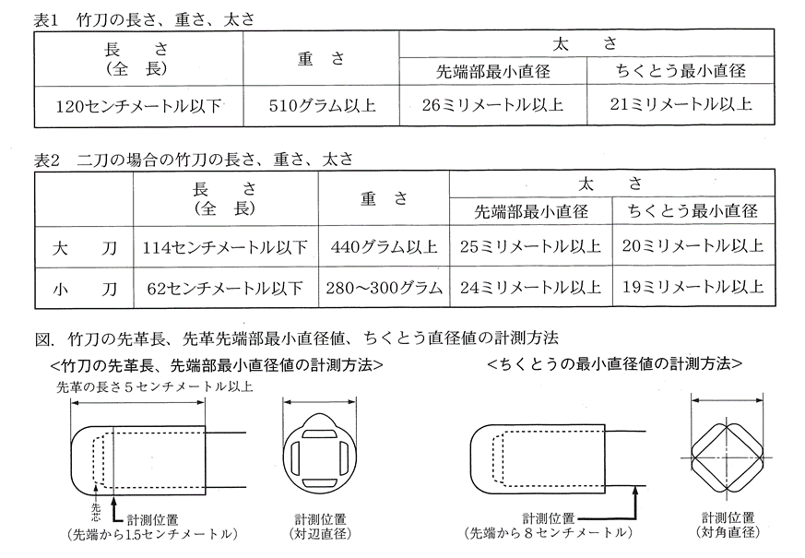

（１）名札の所属名は、加盟団体名（高校・浦和等）を必ず使用して下 さい。
（２）年齢は令和５年８月９日現在で記入して下さい｡(本大会前日の満年齢)
（３）第６５回全国教職員剣道大会は、令和５年８月１０日(木)に島根県松江市で開催されます。
（４）選手は予選会当日に検温し、確認票を受付へ提出する。
（５）年度の事務連絡費として、受付で１，０００円徴収させていただきます。
（６）全日本剣道連盟「主催大会実施にあたっての感染拡大予防ガイドライン」（令和4年5月27日付け）と「面マスクの着用について」（令和5年3月10日付け）により実施しますので、ガイドラインを事前に十分確認してください。

令和５年度 第６５回全国教職員剣道大会 県予選会 参加申込書
加盟団体名 | 加盟団体長名 印

試合区分欄は（１）～（５）で記入する。１人１区分に限る。
（１）…幼・小・中学校の部 （２）…高・大・教委の部
（３）…副将の部 （４）…大将の部 （５）…女子の部
試合区分 | 氏 名 | 生年月日 | 年齢 | 勤 務 先 名 | 職 名
 |  | ・ ・
 |  | ・ ・
 |  | ・ ・
 |  | ・ ・
 |  | ・ ・
 |  | ・ ・
 |  | ・ ・
 |  | ・ ・
 |  | ・ ・
 |  | ・ ・
 |  | ・ ・
 |  | ・ ・
 |  | ・ ・
 |  | ・ ・
 |  | ・ ・
 |  | ・ ・
 |  | ・ ・

※年齢は令和５年８月９日現在(大会前日の満年齢)で記入して下さい。

